**吴鹏泽教授简历**

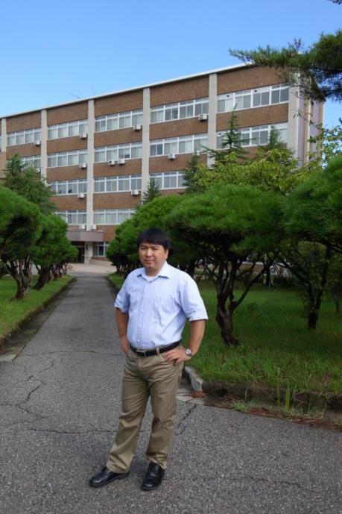

**吴鹏泽**，黑龙江哈尔滨人，1975年6月出生，博士，教育技术学教授。2002年毕业于日本新泻大学教育学部，获教育学硕士学位；2006年毕业于华南师范大学教育信息技术学院，获教育学博士学位；2012年-2013年获国家留学基金委“青年骨干教师出国研修项目”资助，赴日本新泻大学访问学习。

**现任职务：**教育信息技术学院教育技术学博士生导师，教授，华南师范大学教育信息技术学院信息传播研究所成员。

**教学科研获奖**：主持“跨文化传播研究” 省级研究生示范课程，“电视教材编导与制作”课程国家级教学团队、 “电视教材编导与制作”国家级精品资源共享课、“教育电视节目编制研究”省级研究生示范课程主要成员；指导的大学生创新性实验项目“广州市创意工作室的运营情况调查及经营管理对策研究”获得省级和校级高等学校大学生创新实验项目。

**主要研究方向：**媒介素养、教育电视及教师信息化专业发展等。

**研究课题：**近年来，主持国家社科基金、广东省哲学社会科学规划项目等省部级以上课题5项，如：主持国家社科基金项目青年课题”“基于 web2.0 的教师教育技 术能力培训模式与效果研究”,主持广东省哲学社会科学规划一般课题“web2.0 环境下基于视频公 开课的教师专业发展研究”，主持广东省教育科学规划课题“广东省高校学生媒介素养 教 育 调 查 及 策 略研究”等；主要参与省部级以上课题10余项。

**专著、教材与论文：**在《教育研究》、《电化教育研究》、《中国电化教育》等国内刊物及国际会议发表论文20余篇；出版专著：《中国与日本学生媒介素养比较研究：态度和策略》。